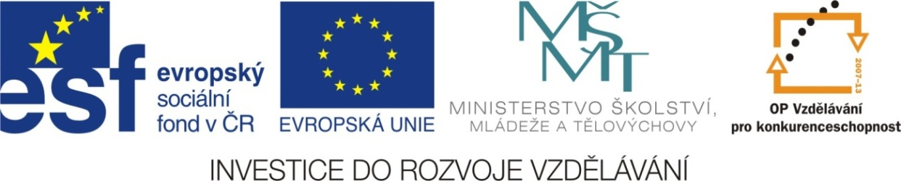

Adresa školy: ZŠ Třeboň, Na Sadech 375
Jméno autora: Mgr. Jana Písaříková
Název: VY_22_INOVACE_23 Nj/8
Číslo projektu: CZ.1.07/1.4.00/21.3807
Téma hodiny: Im Restaurant (v restauraci)
Ročník: 8.
Klíčová slova: Restaurace, křížovka, rozhovor, složené výrazy.
Datum tvorby: 4. 5. 2013

Metodické pokyny:

Tento pracovní list je určen žákům 8. ročníku. Jeho cílem je rozvoj řečových dovedností - procvičení, rozšíření a správné používání slovní zásoby.
Všechny čtyři úkoly jsou zaměřeny na slovní zásobu tematického celku návštěva v restauraci. Jednotlivá cvičení je možné řešit formou společné i samostatné práce.
V prvním cvičení si žáci zopakují slovní zásobu na téma stolování. Podle obrázků doplňují do křížovky slovíčka. V druhé úloze žáci pracují s krátkým textem (rozhovor v restauraci), do kterého doplňují chybějící výrazy. Třetí úkol je zaměřen na fráze používané při návštěvě restaurace. Žáci odliší barevně věty typické pro číšníka a pro hosta. Cílem čtvrté úlohy je procvičení tvorby složených výrazů.

Im Restaurant (v restauraci)

1. Co vidíte na stole? Názvy doplňte do křížovky:
 |  |  |  |  | L |  | S
 |  |  | G |  |  |  | L
 | P |  |  |  |  | K
 |  |  |  |  | E | L
T |  |  |  |  | T |  |  | H
 |  |  |  |  | S | S
 |  |  | Z |  | C
 | M |  |  |  |  | R
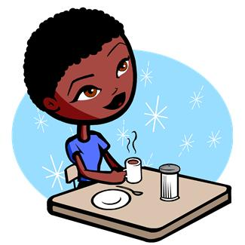
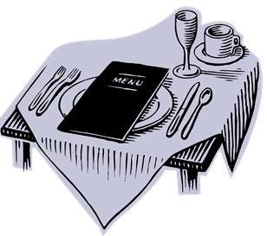

Tajenka: Wir essen heute im ....................................... „Zum Löwen“.
2) Doplňte do rozhovoru chybějící slova:
Pommes frites
Trinken
Gemüsesalat
Glas Cola
Speisekarte
Orangensaft
Schnitzel
Was darf´s sein?
• Bringen Sie mir bitte eine ......................................... .
Haben Sie gewählt?
• Ja, ich möchte ein ................................ mit .................................... .
und dazu einen............................................. .
Was nehmen Sie zum ................................................?
• Bitte ein .............................. . Nein, lieber einen .................................. .

3) Označte barevně. Co říká číšník - zelená, co říká host - modrá: 4) Spojte vhodně:
strudel
brot
Rot
Vanillen
wein
eis
Apfel
Käse
Bringen Sie uns bitte zwei Bier.
Herr Ober, zahlen bitte.
Hier ist Ihre Rechnung.
Zahlen Sie zusammen ?

Im Restaurant (v restauraci) - řešení

1. Co vidíte na stole? Názvy doplňte do křížovky:
 |  |  |  | G | L | A | S
 |  |  | G | A | B | E | L
S | P | E | I | S | E | K | A | R | T | E
 |  |  |  | T | E | L | L | E | R
T | I | S | C | H | T | U | C | H
 |  |  | T | A | S | S | E
 |  |  | Z | U | C | K | E | R
 | M | E | S | S | E | R

Tajenka: Wir essen heute im ......Gasthaus...... „Zum Löwen“.
2) Doplňte do rozhovoru chybějící slova:
Pommes frites
Trinken
Gemüsesalat
Glas Cola
Speisekarte
Orangensaft
Schnitzel
Was darf´s sein?
• Bringen Sie mir bitte eine .........Speisekarte....... .
Haben Sie gewählt?
• Ja, ich möchte ein ......Schnitzel...... mit ......Pommes frites..... .
und dazu einen...........Gemüsesalat......... .
Was nehmen Sie zum ..........Trinken.........?
• Bitte ein ...Glas Cola...... . Nein, lieber einen .....Orangensaft...... .

3) Označte barevně. Co říká číšník - zelená, co říká host - modrá: 4) Spojte vhodně:
strudel
brot
Rot
Vanillen
wein
eis
Apfel
Käse
Bringen Sie uns bitte zwei Bier.
Herr Ober, zahlen bitte.
Hier ist Ihre Rechnung.
Zahlen Sie zusammen ?

Zdroje:

Obrázky byly použity ze serveru společnosti Microsoft
http://office.microsoft.com/cs-cz/images/?CTT=97
Bezplatné kliparty, fotografie, ilustrace, animace a zvuky pro produkty Microsoft Office.

